机械电子工程

有限元分析课程作业



任务序号 | 五
小组成员1 | 23019124郑海洋
小组成员2 | 23019406侯冰洋
小组成员3 | 23019423赵晓钧
指导教师 | 李建宇
2026年6月3日
目录
有限元分析课程任务 9（2026 年 6 月 3 日） 2
一、任务背景 2
二、任务目标 2
1. 知识目标 2
2. 能力目标 2
3. 素养目标 2
三、任务内容 3
四、任务对象与工程描述 4
五、任务单 4
子任务 1：虚功原理与最小势能原理 4
子任务 2：三角形常应变单元位移模式 5
子任务 3：应变矩阵与本构矩阵 8
子任务 4：单元刚度矩阵推导 8
子任务 5：节点等效载荷向量 9
子任务 6：总体组装与边界条件处理 10
子任务 8：矩形方板拉伸问题的有限元建模 23
子任务 9：位移、应变与应力计算 28
子任务 10：结果对比与分析 32
六、任务提交要求 34
七、任务完成后的对比思考 34

有限元分析课程任务 9（2026 年 6 月 3 日）

一、任务背景
前一任务中，已经针对矩形拉伸板建立了平面弹性问题的连续体数学模型，明确了平面弹性问题的四类基本方程，即平衡方程、几何方程、物理方程和边界条件，并将工程问题整理为二维偏微分方程边值问题。
然而，平面弹性问题的精确解通常难以直接获得，尤其是在边界条件较复杂、几何尺寸有限或约束方式破坏简单应力状态时，往往无法写出简洁的解析解。因此，需要进一步引入有限元方法，将连续体边值问题离散化为有限维代数方程组进行求解。
本任务以前一节课的“矩形方板拉伸问题”为对象，要求从虚功原理和最小势能原理出发，建立平面弹性问题的有限元控制方程；进一步推导三角形常应变单元的位移模式、应变矩阵、刚度矩阵和节点等效载荷；完成单元组装、边界条件处理、方程求解及单元应力计算；最后对矩形方板拉伸问题进行具体有限元计算，并与上一节课得到的解析解或理论结果进行对比分析。

二、任务目标
通过完成本任务，学生应达到以下目标：

1. 知识目标
- 理解虚功原理和最小势能原理在平面弹性有限元中的作用；
- 掌握平面弹性问题有限元离散的基本步骤；
- 掌握三角形常应变单元的位移插值函数及其单元公式；
- 掌握单元刚度矩阵、节点等效载荷向量的推导方法；
- 理解总体刚度矩阵组装、边界条件引入、方程求解和单元应力解算过程；
- 理解有限元数值解与解析解之间的联系与差异。

2. 能力目标
- 能够从虚功原理或最小势能原理建立平面弹性问题的有限元控制方程；
- 能够独立推导三角形常应变单元的 [N]、 [B]、 [D]矩阵；
- 能够写出单元刚度矩阵与等效节点载荷向量表达式；
- 能够完成简单二维问题的有限元离散、组装和求解；
- 能够根据求得的节点位移计算单元应变与应力；
- 能够将有限元结果与解析解进行定量比较。

3. 素养目标
- 形成“连续体方程—变分原理—单元离散—总体组装—数值求解”的完整分析思路；
- 理解有限元方法并非简单套公式，而是有明确力学和数学基础的近似方法；
- 强化“理论建模—数值实现—结果验证”三位一体的工程分析意识。

三、任务内容
围绕“矩形方板拉伸问题”的有限元求解，完成以下学习任务：
子任务 1：建立有限元求解的理论基础
- 写出平面弹性问题的虚功原理表达式；
- 写出平面弹性问题的最小势能原理表达式；
- 说明两种原理在有限元建模中的作用；
- 说明为什么有限元法通常从弱形式或能量原理出发，而不是直接从强形式求解。
子任务 2：建立三角形常应变单元模型
- 设定三节点三角形单元的节点自由度；
- 建立单元位移插值函数；
- 推导形函数矩阵 [N]；
- 推导应变矩阵 [B]；
- 写出平面应力问题的本构矩阵 [D]；
- 说明“常应变单元”名称的由来。
子任务 3：推导单元刚度矩阵与节点等效载荷向量
- 基于虚功原理或最小势能原理推导单元方程；
- 写出单元刚度矩阵：${[K]}^{(e)}=\int_{Ωe}{{[B]}^{T}[D][B]dΩ}$
- 写出体力、边界面力对应的节点等效载荷向量；
- 在本题忽略体力条件下，给出右边界均布拉力的等效节点力表达。
子任务 4：建立总体有限元方程
- 根据网格划分结果完成单元组装；
- 引入位移边界条件；
- 建立总体刚度方程：
$$[K]\{δ\}=\{F\}$$
- 求解节点位移。
子任务 5：单元应力计算与结果后处理
- 根据节点位移求单元应变：${\{ε\}}^{(e)}=[B]{\{δ\}}^{(e)}$
- 根据本构关系求单元应力：${\{σ\}}^{(e)}=[D]{\{ε\}}^{(e)}$
- 说明常应变三角形单元中单元内应变、应力的分布特征。
子任务 6：矩形方板拉伸问题的有限元计算与结果对比
- 对上一节课的矩形方板拉伸问题进行有限元离散；
- 写出所采用的网格划分方案；
- 计算节点位移和单元应力；
- 将有限元结果与上一节课的解析解、理论值或典型应力状态进行比较；
- 分析误差来源，包括：
    - 单元类型误差；
    - 网格粗细影响；
    - 边界条件理想化带来的影响；
    - 解析解适用范围与有限元模型差异。

四、任务对象与工程描述
工程对象
一块厚度均匀的矩形方板，长度为 L，高度为 H，厚度为 t。
受力与约束
- 左边界固定；
- 右边界受沿 x 方向均匀分布拉力；
- 上、下边界自由；
- 忽略体力；
- 材料为线弹性各向同性材料；
- 板厚远小于平面尺寸，按平面应力问题处理。
几何区域
设矩形区域为：
$$Ω=\{(x,y)∣0<x<L, 0<y<H\}$$
边界记为：
$$Γ=Γ_{u}∪Γ_{t},Γ_u∪Γ_t=∅$$
有限元离散要求
- 采用三节点三角形常应变单元进行离散；
- 每个节点具有两个自由度： u,v；
- 对矩形区域进行规则或半规则剖分；
- 结合本题载荷与边界条件完成总体求解。

五、任务单

子任务 1：虚功原理与最小势能原理
1. 请写出平面弹性问题的虚功原理表达式，并简述其力学含义：
$$t_{0}\int_{Ω}{δ}ε^{T}Dε dΩ=t_{0}\int_{Γ_{t}}{δ}u^{T}\bar{t} dΓ.$$
其力学含义为：对于任意满足约束条件的虚位移，结构内部应力产生的虚功等于外部载荷产生的虚功，即$δW_{int}=δW_{ext}.$
2. 请写出平面弹性问题的最小势能原理表达式，并简述去力学含义：
$$Π(u)=\min_{u∈U}\left[\frac{t_{0}}{2}{\int_{Ω}{ε}}^{T}Dε dΩ−t_{0}{\int_{Γ_{t}}{u}}^{T}\bar{t} dΓ\right]$$
其中，$u$ 表示满足位移边界条件的许可位移集合，即
$$U=\left\{u∣u=0 在 Γ_{u} 上\right\}$$
最小势能原理表示：在所有满足位移边界条件的可能位移场中，真实平衡位移场使结构的总势能达到最小值。对于稳定的线弹性结构，有
$$δΠ=0, δ^{2}Π>0.$$
其中，$δΠ=0$表示结构满足平衡条件，$δ^{2}Π>0$ 表示该平衡状态是稳定的。
3. 两种原理在有限元推导中的共同作用是什么？
虚功原理和最小势能原理虽然出发点不同，但二者在本问题中是等价的。对总势能取一阶变分，即可得到虚功方程。两种原理的共同作用是：把连续体的平衡问题转化为有限个节点位移未知量的代数方程组，从而便于数值求解。
4. 为什么有限元分析通常从弱形式或能量原理出发，而不是直接从偏微分方程强形式求解？
平面弹性问题的强形式为：$∇⋅σ=0 在 Ω 内.$
由于应力与位移的一阶导数有关，强形式方程中将包含位移的二阶导数，因此对近似位移函数的光滑性要求较高。
而三节点三角形单元的位移插值函数通常只能保证单元之间位移连续，即满足 C0C^0C0 连续性，不能保证位移导数在相邻单元之间连续，因此不适合直接求解强形式方程。
通过虚功原理或最小势能原理，可将控制方程转化为弱形式。弱形式只要求位移函数具有一阶导数，降低了对插值函数连续性的要求，使常用的三节点三角形单元能够使用。
此外，弱形式还具有以下优点：便于施加边界条件，便于单元组装，适用于复杂几何与复杂载荷。
因此，有限元分析通常从弱形式或能量原理出发，而不是直接从偏微分方程的强形式出发。

子任务 2：三角形常应变单元位移模式
设单元节点为 i,j,m，其坐标分别为：
$(x_{i},y_{i}),(x_{j},y_{j}),(x_{m},y_{m})$
1. 请写出该单元的节点自由度向量：
$$d^{e}={\left[\begin{matrix}u_{i} & v_{i} & u_{j} & v_{j} & u_{m} & v_{m}\end{matrix}\right]}^{T}$$
其中，$u_{i}、u_{j}、u_{m}$ 分别为节点 $i、j、m$ 沿$x$方向的位移，$v_{i}、v_{j}、v_{m}$分别为节点$i、j、m$ 沿 $y$方向的位移。
2. 设单元内位移采用一次多项式近似，请写出：
$$u(x,y)=a_{1}+a_{2}x+a_{3}y$$
$$v(x,y)=a_{4}+a_{5}x+a_{6}y$$
并说明采用一次位移模式的原因：
采用一次位移模式的原因是：三节点三角形单元共有 666 个节点位移自由度，而一次多项式位移模式中恰好包含 666 个待定系数，因此可以利用三个节点的位移唯一确定单元内的位移场。

由位移模式可得单元应变为
$$\begin{matrix}ε_{x} & =\frac{∂u}{∂x}=a_{2}, \\ [6pt]ε_{y} & =\frac{∂v}{∂y}=a_{6}, \\ [6pt]γ_{xy} & =\frac{∂u}{∂y}+\frac{∂v}{∂x}=a_{3}+a_{5}.\end{matrix}$$
可以看出，单元内各应变分量均为常数，因此该三节点三角形单元称为常应变三角形单元。一次位移模式还能够表示刚体位移和常应变状态，满足有限元位移插值的基本要求。

- 请写出单元位移插值形式：${\{u,v\}}^{T}=[N]{\{δ\}}^{(e)}$
$$\left[\begin{matrix}u(x,y) \\ v(x,y)\end{matrix}\right]=[N]{\left\{δ\right\}}^{(e)}$$
其中，形函数矩阵 [N] 为：
$$[N]=\left[\begin{matrix}N_{i} & 0 & N_{j} & 0 & N_{m} & 0 \\ 0 & N_{i} & 0 & N_{j} & 0 & N_{m}\end{matrix}\right].$$
其中，三个节点的形函数分别为
$$\begin{matrix}N_{i} & =\frac{1}{2A_{e}}\left[(x_{j}y_{m}−x_{m}y_{j})+(y_{j}−y_{m})x+(x_{m}−x_{j})y\right], \\ N_{j} & =\frac{1}{2A_{e}}\left[(x_{m}y_{i}−x_{i}y_{m})+(y_{m}−y_{i})x+(x_{i}−x_{m})y\right], \\ N_{m} & =\frac{1}{2A_{e}}\left[(x_{i}y_{j}−x_{j}y_{i})+(y_{i}−y_{j})x+(x_{j}−x_{i})y\right].\end{matrix}$$
其中，$Ae$ 为三角形单元面积，满足
$$2A_{e}=\left|\begin{matrix}1 & x_{i} & y_{i} \\ 1 & x_{j} & y_{j} \\ 1 & x_{m} & y_{m}\end{matrix}\right|.$$
简述形函数的力学含义，并总结形函数具备的性质：
形函数$N_{i}、N_{j}、N_{m}$表示各节点位移对单元内部任意一点位移的影响程度。单元内任意一点的位移可由三个节点位移加权插值得到：
$$\begin{matrix}u(x,y) & =N_{i}u_{i}+N_{j}u_{j}+N_{m}u_{m}, \\ v(x,y) & =N_{i}v_{i}+N_{j}v_{j}+N_{m}v_{m}.\end{matrix}$$
三节点三角形单元的形函数具有以下性质：
$$N_{i}(x_{i},y_{i})=1,N_{i}(x_{j},y_{j})=N_{i}(x_{m},y_{m})=0$$
即形函数在自身节点处取值为 1，在其他节点处取值为 0。
同时满足单位分解性质：
$$N_{i}+N_{j}+N_{m}=1$$
4. 为什么该单元称为“常应变单元”？
由于三节点三角形单元采用一次多项式描述位移场：
$$u(x,y)=a_{1}+a_{2}x+a_{3}y, v(x,y)=a_{4}+a_{5}x+a_{6}y$$
根据平面问题的应变—位移关系，有
$$\begin{matrix}ε_{x} & =\frac{∂u}{∂x}=a_{2} \\ ε_{y} & =\frac{∂v}{∂y}=a_{6} \\ γ_{xy} & =\frac{∂u}{∂y}+\frac{∂v}{∂x}=a_{3}+a_{5}\end{matrix}$$
因此，单元内的应变向量为
$$ε=\left[\begin{matrix}ε_{x} \\ ε_{y} \\ γ_{xy}\end{matrix}\right]=\left[\begin{matrix}a_{2} \\ a_{6} \\ a_{3}+a_{5}\end{matrix}\right]$$
其各分量均与坐标 x、yx、yx、y 无关，在整个三角形单元内部保持常数。因此，该三节点三角形单元称为常应变单元。

子任务 3：应变矩阵与本构矩阵
1. 请写出平面小变形条件下的应变—位移关系：
$$\left\{ε\right\}=\left[\begin{matrix}\frac{∂}{∂x} & 0 \\ 0 & \frac{∂}{∂y} \\ \frac{∂}{∂y} & \frac{∂}{∂x}\end{matrix}\right]\left[\begin{matrix}u \\ v\end{matrix}\right]$$
2. 请推导单元应变矩阵：
$${\{ε\}}^{(e)}=[B]{\{δ\}}^{(e)}$$
并写出 [B] 的表达式：
$$[B]=\frac{1}{2A_{e}}\left[\begin{matrix}b_{i} & 0 & b_{j} & 0 & b_{m} & 0 \\ 0 & c_{i} & 0 & c_{j} & 0 & c_{m} \\ c_{i} & b_{i} & c_{j} & b_{j} & c_{m} & b_{m}\end{matrix}\right]$$
其中：
$$\begin{matrix}b_{i} & =y_{j}−y_{m} b_{j}=y_{m}−y_{i} b_{m}=y_{i}−y_{j} \\ c_{i} & =x_{m}−x_{j} c_{j}=x_{i}−x_{m} c_{m}=x_{j}−x_{i}\end{matrix}$$
三角形单元面积满足
$$2A_{e}=\left|\begin{matrix}1 & x_{i} & y_{i} \\ 1 & x_{j} & y_{j} \\ 1 & x_{m} & y_{m}\end{matrix}\right|$$
3. 请写出平面应力条件下的本构矩阵：
$$\{σ\}=[D]\{ε\}$$
$$[D]=\frac{E}{1−ν^{2}}\left[\begin{matrix}1 & ν & 0 \\ ν & 1 & 0 \\ 0 & 0 & \frac{1−ν}{2}\end{matrix}\right]$$
其中：
- 弹性模量：E
- 泊松比：ν

子任务 4：单元刚度矩阵推导
1. 请根据虚功原理或最小势能原理，写出单元平衡方程：
$$[K]^{(e)}{\left\{δ\right\}}^{(e)}={\left\{F\right\}}^{(e)}$$

2. 请写出单元刚度矩阵表达式：
$$[K]^{(e)}=\int_{Ω_{e}}^{t_{0}}{[}B]^{T}[D][B] dΩ$$

- 对三角形常应变单元，由于[B]为常量，请写出其简化形式：
$$[K]^{(e)}=t_{0}A_{e}[B]^{T}[D][B]$$
4. 请说明单元刚度矩阵的物理意义：
单元刚度矩阵反映了单元节点力与节点位移之间的关系，即
$${\left\{F\right\}}^{(e)}=[K]^{(e)}{\left\{δ\right\}}^{(e)}$$
其中，矩阵元素$k_{ij}^{(e)}$表示第$j$个节点自由度发生单位位移时，在第 $i$个节点自由度上产生的节点力。单元刚度矩阵的大小反映了单元抵抗变形的能力。

子任务 5：节点等效载荷向量
1. 请写出由体力产生的单元节点等效载荷向量表达式：
$${\left\{F_{b}\right\}}^{(e)}=t_{0}\int_{Ω^{(e)}}{[}N]^{T}\left\{b\right\} dΩ$$
2. 请写出由边界面力产生的单元节点等效载荷向量表达式：
$${\left\{F_{t}\right\}}^{(e)}=t_{0}\int_{Γ_{t}^{(e)}}{[}N]^{T}\left\{\bar{t}\right\} dΓ$$
3. 本题中忽略体力，仅考虑右边界均布拉力。请写出相应边界单元的节点等效载荷向量表达式：
$${\left\{F_{t}\right\}}^{(e)}=t_{0}\int_{Γ_{t}^{(e)}}{[}N]^{T}\left[\begin{matrix}\bar{t} \\ 0\end{matrix}\right]dΓ=\frac{t_{0}l_{jm}}{2}\left[\begin{matrix}0 \\ 0 \\ \bar{t} \\ 0 \\ \bar{t} \\ 0\end{matrix}\right]$$
4. 节点等效载荷向量与“直接把载荷分到节点上”有什么本质区别？
节点等效载荷向量是依据虚功等效原则，利用形函数将实际连续分布载荷转换为节点载荷，使转换前后的外力虚功保持一致。
而“直接把载荷分到节点上”通常只是人为平均分配或经验分配，不一定满足虚功等效原则，也不一定能够正确反映载荷的分布形式和力矩效应。
对于均布载荷作用在线性边界单元上的简单情况，两者的结果可能相同；但在一般情况下，应通过形函数积分求得节点等效载荷向量，不能简单地直接分配载荷。

子任务 6：总体组装与边界条件处理
1. 请说明单元刚度矩阵组装为总体刚度矩阵的基本原则：
在有限元方法中，每一个单元都有一个局部刚度矩阵 $K^{\left(e\right)}$，它表示该单元内部节点之间的刚度关系。为了得到整个结构的刚度特性，需要将所有单元的刚度矩阵按节点连接关系累加到一个“大系统”矩阵中，这个大系统矩阵称为总体刚度矩阵 $\left[K\right]$。
总体刚度矩阵的组装遵循以下基本原则：
- 兼容性条件（Compatibility）：任意连接单元在公共节点的位移必须相同，因此单元刚度矩阵中对应的自由度需要“映射”到总体刚度矩阵的对应自由度位置。
- 力平衡条件（Equilibrium）：在每个节点处，来自所有单元的等效力的总和必须等于节点上外力或反力的总和。
- 局部贡献汇总（Superposition）：总体刚度矩阵是在所有单元刚度矩阵的基础上，将各单元在节点自由度上的贡献按自由度编号累加得到的，即：
$$[K]=\sum_{e=1}^{n_{elem}}{T_{e}^{T}}K^{\left(e\right)}T_{e}$$
其中 $T_{e}$是将单元自由度映射到总体自由度的拓扑矩阵。
在 MATLAB 代码中，就是用：K(dof,dof) = K(dof,dof) + Ke;
按照每个单元节点对应的总体自由度编号，把单元刚度矩阵 Ke 加到总体刚度矩阵 K 的相应位置。
如图所示，将矩形方板划分为三角形单元，各节点具有两个自由度 $u$与 $v$。总体刚度矩阵通过逐单元刚度矩阵按节点自由度累加组装而成。
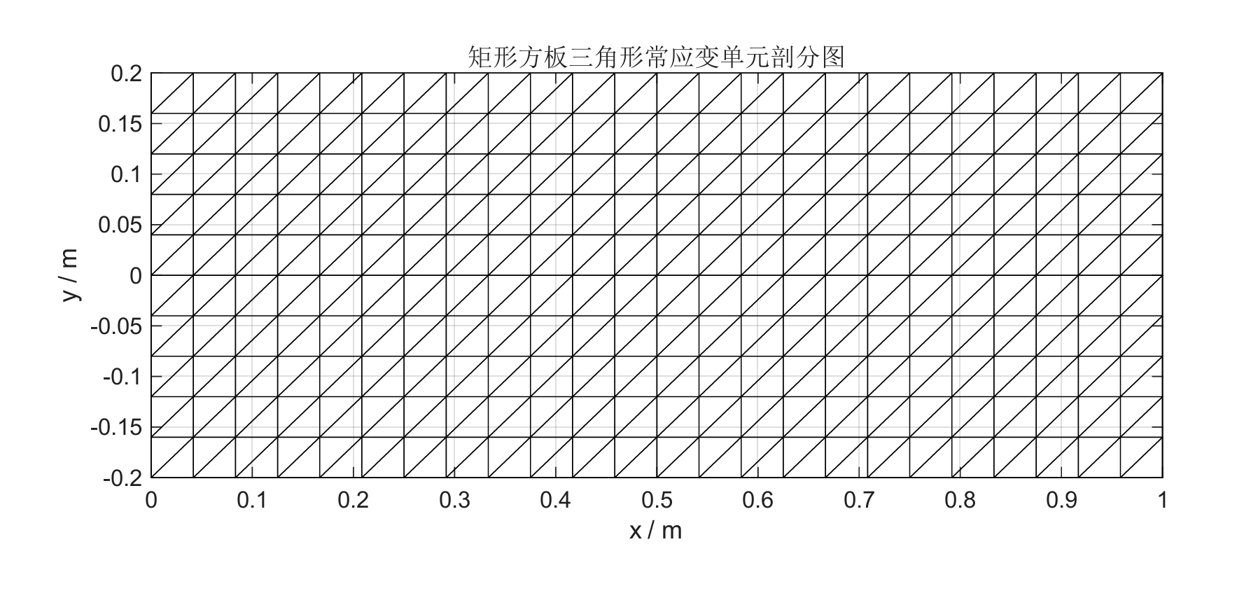
图 6-1 三角形网格划分图

2. 请写出总体有限元方程：
$$[K]\{δ\}=\{F\}$$其中：
$\left[K\right]$是 总体刚度矩阵
$\left\{δ\right\}$是 节点位移向量（未知）
$\left\{F\right\}$是 总体等效节点载荷向量

总体刚度矩阵 $\left[K\right]$
全局刚度矩阵是由各个单元刚度矩阵 $K^{\left(e\right)}$按照各单元的节点自由度位置 累加组装 得到的：
$$[K]=\sum_{e=1}^{n_{elem}}{K^{\left(e\right)}}$$
每个单元刚度矩阵贡献到全局矩阵上是根据节点的全局自由度编号自动叠加的。
- 未知位移向量 $\left\{δ\right\}$
它包含了所有节点的位移自由度，例如二维问题每个节点有 $u,v$两个自由度：
$$\{δ\}=[u_{1},v_{1},u_{2},v_{2},…,u_{N},v_{N}]^{T}$$
这是整体结构在自由度上的未知位移。
- 总体载荷向量 $\left\{F\right\}$
它由等效节点力组成，包括：
体力、集中力等载荷转换到节点上的等效力
自然边界条件（如拉力、压力）转换的载荷项
最终 $\left\{F\right\}$表示作用在整体系统所有自由度上的节点力矢量。
3. 对本题左边界固定条件，应施加的位移边界条件是：
本题左边界是完整的固定边界，相当于：
$$u=0,v=0$$
对于左边界上每个节点 $i$：
该节点的 x 方向位移 $u_{i}=0$；
该节点的 y 方向位移 $v_{i}=0$。
这些已知位移条件是已知未知量，用来约束总体方程。
在 MATLAB 代码中，就是这样定义左边界固定自由度：
left_nodes = find(abs(nodes(:,1)) < 1e-12);
fixed_dof = [];
for k = 1:length(left_nodes)
fixed_dof = [fixed_dof, 2*left_nodes(k)-1, 2*left_nodes(k)];
end
这些自由度被加入固定集合 fixed_dof，对应的位移设为 0。
4. 引入位移边界条件后，方程组如何处理？
当包含边界条件时，总体方程需要按已知位移将其分离为自由和固定自由度：
$$[K]\{δ\}=\{F\}$$
将总体自由度分为：
已知位移（固定自由度）集合 $fixed_dof$
未知位移（自由自由度）集合 $free_dof$
那么总体方程变成对应的分块形式：
$$\left[\begin{matrix}K_{ff} & K_{fc} \\ K_{cf} & K_{cc}\end{matrix}\right]\left\{\begin{aligned}δ_{f} \\ δ_{c}\end{aligned}\right\}=\left\{\begin{aligned}F_{f} \\ F_{c}\end{aligned}\right\}$$
其中：
$δ_{f}$是未知位移向量（自由自由度）；
$δ_{c}$是已知位移向量（固定自由度，已设为 0）；
$K_{ff}$是自由自由度对应的刚度子矩阵；
$F_{f}$是相应自由度的载荷向量。
由于 $δ_{c}$已知且通常为零，上述方程可以简化为：
$$K_{ff}δ_{f}=F_{f}$$
在 MATLAB 代码里，就是：
free_dof = setdiff(all_dof, fixed_dof);
d(free_dof) = K(free_dof,free_dof)\F(free_dof);
即提取出自由自由度对应的刚度子矩阵和载荷子向量，通过求逆或线性方程求解自由位移，然后将已知位移设为零，得到完整的总位移向量。
图中红色圆点和箭头表示右边界上的等效拉力载荷作用方向与大小，黑色方块表示左边界固定约束。在有限元建模过程中，左端节点 $u=0,v=0$的固定位移条件以及右端等效节点力载荷是总体刚度矩阵和总体载荷向量组装的基础。
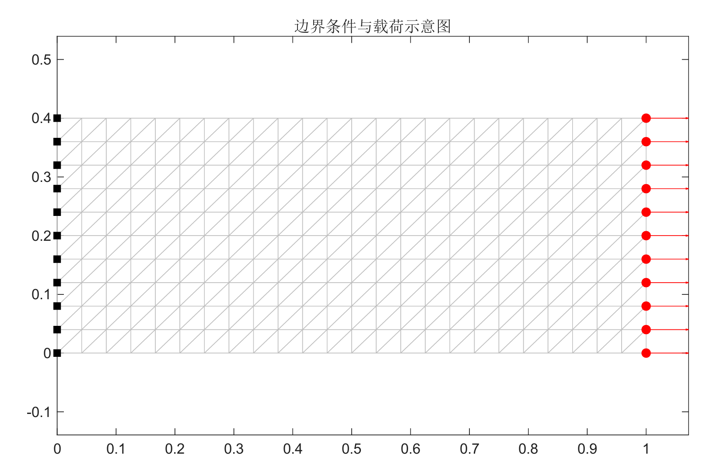
图 6-2 矩形方板边界条件与载荷示意图

子任务7：根据上述推导过程，编制利用三角形常应变单元进行平面弹性问题有限元分析的Matlab程序，要求绘制程序流程图或给出伪代码，并列出matlab代码；
%% ============================================================
% 任务9：矩形方板拉伸问题 FEM 计算
% 三节点三角形常应变单元 CST
% 子任务 6、7、8、9 一体化代码
% 优化版：修正载荷 + 平滑云图 + 理论对比
%% ============================================================

clc; clear; close all;

%% 1. 基本参数
L = 1.0; % 板长 m
H = 0.4; % 板高 m
t = 0.01; % 厚度 m
E = 210e9; % 弹性模量 Pa
nu = 0.30; % 泊松比
q = 100e6; % 右端均布拉应力 Pa

% 平面应力本构矩阵
D = E/(1-nu^2) * [1, nu, 0;
nu, 1, 0;
0, 0, (1-nu)/2];

%% 2. 生成规则三角形网格
nx = 24; % x方向划分数，可适当加密
ny = 10; % y方向划分数

xv = linspace(0, L, nx+1);
yv = linspace(-H/2, H/2, ny+1);

nodes = zeros((nx+1)*(ny+1), 2);
id = 1;
for j = 1:ny+1
for i = 1:nx+1
nodes(id,:) = [xv(i), yv(j)];
id = id + 1;
end
end

nnodes = size(nodes,1);

% 每个矩形剖分为两个三角形
elements = [];
for j = 1:ny
for i = 1:nx
n1 = i + (nx+1)*(j-1); % 左下
n2 = n1+1; % 右下
n3 = n1+(nx+1); % 左上
n4 = n3+1; % 右上

% 两个三角形，节点按逆时针排列
elements = [elements;
n1, n2, n4;
n1, n4, n3];
end
end

nelem = size(elements,1);

%% 3. 总体刚度矩阵组装
ndof = 2 * nnodes;
K = sparse(ndof, ndof);
F = zeros(ndof, 1);

elem_B = cell(nelem,1);
elem_A = zeros(nelem,1);

for e = 1:nelem
enodes = elements(e,:);
xe = nodes(enodes,1);
ye = nodes(enodes,2);

x1 = xe(1); x2 = xe(2); x3 = xe(3);
y1 = ye(1); y2 = ye(2); y3 = ye(3);

% 三角形面积
A = 0.5 * det([1 x1 y1;
1 x2 y2;
1 x3 y3]);

if A <= 0
error('第 %d 个单元面积为负或为零，请检查节点顺序。', e);
end

% 常应变三角形单元 B 矩阵
B = 1/(2*A) * [y2-y3, 0, y3-y1, 0, y1-y2, 0;
0, x3-x2, 0, x1-x3, 0, x2-x1;
x3-x2, y2-y3, x1-x3, y3-y1, x2-x1, y1-y2];

Ke = t * A * (B' * D * B);

dof = [2*enodes(1)-1, 2*enodes(1), ...
2*enodes(2)-1, 2*enodes(2), ...
2*enodes(3)-1, 2*enodes(3)];

K(dof,dof) = K(dof,dof) + Ke;

elem_B{e} = B;
elem_A(e) = A;
end

%% 4. 右边界均布拉力转化为等效节点力
% 这里采用边界线积分思想：
% 每一段右边界边长为 Le，两端节点各分 q*t*Le/2
right_nodes = find(abs(nodes(:,1)-L) < 1e-12);
[~, order] = sort(nodes(right_nodes,2));
right_nodes = right_nodes(order);

for k = 1:length(right_nodes)-1
nA = right_nodes(k);
nB = right_nodes(k+1);

yA = nodes(nA,2);
yB = nodes(nB,2);
Le = abs(yB - yA);

f_edge = q * t * Le / 2;

F(2*nA-1) = F(2*nA-1) + f_edge;
F(2*nB-1) = F(2*nB-1) + f_edge;
end

%% 5. 左边界固定边界条件
left_nodes = find(abs(nodes(:,1)) < 1e-12);

fixed_dof = [];
for k = 1:length(left_nodes)
fixed_dof = [fixed_dof, 2*left_nodes(k)-1, 2*left_nodes(k)];
end

all_dof = 1:ndof;
free_dof = setdiff(all_dof, fixed_dof);

%% 6. 求解总体方程 Kd = F
d = zeros(ndof,1);
d(free_dof) = K(free_dof, free_dof) \ F(free_dof);

Ux = d(1:2:end);
Uy = d(2:2:end);

%% 7. 单元应变与应力计算
elem_strain = zeros(nelem,3); % [eps_x, eps_y, gamma_xy]
elem_stress = zeros(nelem,3); % [sigma_x, sigma_y, tau_xy]

for e = 1:nelem
enodes = elements(e,:);
dof = [2*enodes(1)-1, 2*enodes(1), ...
2*enodes(2)-1, 2*enodes(2), ...
2*enodes(3)-1, 2*enodes(3)];

de = d(dof);
strain = elem_B{e} * de;
stress = D * strain;

elem_strain(e,:) = strain';
elem_stress(e,:) = stress';
end

%% 8. 单元结果平均到节点，用于平滑云图显示
node_S11 = elemToNodeAverage(elements, elem_stress(:,1), nnodes);
node_S22 = elemToNodeAverage(elements, elem_stress(:,2), nnodes);
node_S12 = elemToNodeAverage(elements, elem_stress(:,3), nnodes);

node_EX = elemToNodeAverage(elements, elem_strain(:,1), nnodes);
node_EY = elemToNodeAverage(elements, elem_strain(:,2), nnodes);
node_GXY = elemToNodeAverage(elements, elem_strain(:,3), nnodes);

%% 9. 理论解对比
sigma_x_theory = q;
sigma_y_theory = 0;
tau_xy_theory = 0;
u_right_theory = q * L / E;

u_right_FE = mean(Ux(right_nodes));

% 取板中部区域，避免固定端扰动影响
mid_elems = false(nelem,1);
elem_center = zeros(nelem,2);
for e = 1:nelem
enodes = elements(e,:);
elem_center(e,:) = mean(nodes(enodes,:),1);
end

mid_elems = elem_center(:,1) > 0.4*L & elem_center(:,1) < 0.8*L;

sigma_x_FE_mid = mean(elem_stress(mid_elems,1));
sigma_y_FE_mid = mean(elem_stress(mid_elems,2));
tau_xy_FE_mid = mean(elem_stress(mid_elems,3));

u_error = abs(u_right_FE - u_right_theory) / abs(u_right_theory) * 100;
sx_error = abs(sigma_x_FE_mid - sigma_x_theory) / abs(sigma_x_theory) * 100;

fprintf('\n================ 结果对比 ================\n');
fprintf('右端平均位移 Ux_FE = %.6e m\n', u_right_FE);
fprintf('右端理论位移 Ux_theory = %.6e m\n', u_right_theory);
fprintf('右端位移误差 = %.3f %%\n\n', u_error);

fprintf('板中部平均 sigma_x_FE = %.3f MPa\n', sigma_x_FE_mid/1e6);
fprintf('理论 sigma_x = %.3f MPa\n', sigma_x_theory/1e6);
fprintf('sigma_x 误差 = %.3f %%\n\n', sx_error);

fprintf('板中部平均 sigma_y_FE = %.3f MPa\n', sigma_y_FE_mid/1e6);
fprintf('理论 sigma_y = %.3f MPa\n\n', sigma_y_theory/1e6);

fprintf('板中部平均 tau_xy_FE = %.3f MPa\n', tau_xy_FE_mid/1e6);
fprintf('理论 tau_xy = %.3f MPa\n', tau_xy_theory/1e6);
fprintf('==========================================\n');

%% 10. 绘图：网格划分图
figure('Name','三角形网格划分图');
triplot(elements, nodes(:,1), nodes(:,2), 'k');
axis equal tight;
xlabel('x / m');
ylabel('y / m');
title('矩形方板三角形常应变单元剖分图');
grid on;

%% 11. 绘图：变形图
scale = 300; % 位移放大系数，可调整
deformed_nodes = nodes + scale * [Ux, Uy];

figure('Name','变形前后对比图');
triplot(elements, nodes(:,1), nodes(:,2), 'k'); hold on;
triplot(elements, deformed_nodes(:,1), deformed_nodes(:,2), 'r');
axis equal tight;
xlabel('x / m');
ylabel('y / m');
title(['矩形方板变形前后对比，放大系数 = ', num2str(scale)]);
legend('变形前','变形后');
grid on;

%% 12. 绘图：位移云图
plotNodeField(elements, nodes, Ux, 'x方向位移场 U_x', 'U_x / m');
plotNodeField(elements, nodes, Uy, 'y方向位移场 U_y', 'U_y / m');

%% 13. 绘图：平滑应力云图，适合报告展示
plotNodeField(elements, nodes, node_S11/1e6, '\sigma_x 平滑应力云图', '\sigma_x / MPa');
plotNodeField(elements, nodes, node_S22/1e6, '\sigma_y 平滑应力云图', '\sigma_y / MPa');
plotNodeField(elements, nodes, node_S12/1e6, '\tau_{xy} 平滑剪应力云图', '\tau_{xy} / MPa');

%% 14. 绘图：原始单元常值应力图，用于说明 CST 特点
figure('Name','sigma_x 单元常值图');
patch('Faces',elements, ...
'Vertices',nodes, ...
'FaceVertexCData',elem_stress(:,1)/1e6, ...
'FaceColor','flat', ...
'EdgeColor',[0.75 0.75 0.75]);
axis equal tight;
xlabel('x / m');
ylabel('y / m');
title('\sigma_x 单元常值应力图（CST原始结果）');
cb = colorbar;
ylabel(cb, '\sigma_x / MPa');

%% 15. 沿中线 y=0 的 sigma_x 变化曲线
% 取靠近中线的单元中心
[~, idx_sort] = sort(elem_center(:,1));
center_y = elem_center(:,2);
near_midline = abs(center_y) < H/ny;

x_line = elem_center(near_midline,1);
s11_line = elem_stress(near_midline,1)/1e6;

[x_line, idx] = sort(x_line);
s11_line = s11_line(idx);

figure('Name','沿中线 sigma_x 变化曲线');
plot(x_line, s11_line, 'o-', 'LineWidth', 1.2); hold on;
yline(q/1e6, '--', '理论值 q = 100 MPa');
grid on;
xlabel('x / m');
ylabel('\sigma_x / MPa');
title('沿中线附近的 \sigma_x 变化曲线');
legend('有限元结果','理论均匀拉伸值');

%% 16. 导出结果表格
node_table = table((1:nnodes)', nodes(:,1), nodes(:,2), Ux, Uy, ...
'VariableNames', {'Node','x','y','Ux','Uy'});

elem_table = table((1:nelem)', elem_center(:,1), elem_center(:,2), ...
elem_stress(:,1), elem_stress(:,2), elem_stress(:,3), ...
elem_strain(:,1), elem_strain(:,2), elem_strain(:,3), ...
'VariableNames', {'Element','xc','yc','S11','S22','S12','E11','E22','G12'});

writetable(node_table, 'task9_node_displacement.csv');
writetable(elem_table, 'task9_element_stress_strain.csv');

disp('已导出：task9_node_displacement.csv');
disp('已导出：task9_element_stress_strain.csv');

%% ============================================================
% 局部函数：单元结果平均到节点
%% ============================================================
function node_value = elemToNodeAverage(elements, elem_value, nnodes)
node_value = zeros(nnodes,1);
count = zeros(nnodes,1);

nelem = size(elements,1);
for e = 1:nelem
for k = 1:3
n = elements(e,k);
node_value(n) = node_value(n) + elem_value(e);
count(n) = count(n) + 1;
end
end

node_value = node_value ./ count;
end

%% ============================================================
% 局部函数：绘制节点场平滑云图
%% ============================================================
function plotNodeField(elements, nodes, field, figTitle, cbLabel)
figure('Name', figTitle);
patch('Faces',elements, ...
'Vertices',nodes, ...
'FaceVertexCData',field, ...
'FaceColor','interp', ...
'EdgeColor','none');

axis equal tight;
xlabel('x / m');
ylabel('y / m');
title(figTitle);

cb = colorbar;
上述程序首先建立矩形方板的节点和三角形单元网格，然后根据三节点三角形常应变单元公式计算单元刚度矩阵。单元刚度矩阵通过节点自由度编号组装成总体刚度矩阵。随后，将右边界均布拉力转换为等效节点力，并对左边界节点施加固定约束 (u=0,v=0)。在引入边界条件后，程序求解总体有限元方程，得到各节点位移。最后，根据单元节点位移计算单元应变和应力，并绘制网格图、边界条件图、位移云图、应力云图、变形图和沿中线的应力变化曲线。
该程序可用于完成矩形方板拉伸问题的有限元计算，并为后续结果分析和与解析解对比提供数据。

如图 7-1 所示，程序首先输入几何、材料和载荷参数，并对矩形方板进行三角形单元剖分；随后逐单元计算应变矩阵 $B$和单元刚度矩阵 $K^{e}$，并按节点自由度编号组装总体刚度矩阵 $K$。在施加左边界固定条件和右边界等效节点力后，求解总体有限元方程，得到节点位移，并进一步计算单元应变、应力和绘制结果云图。
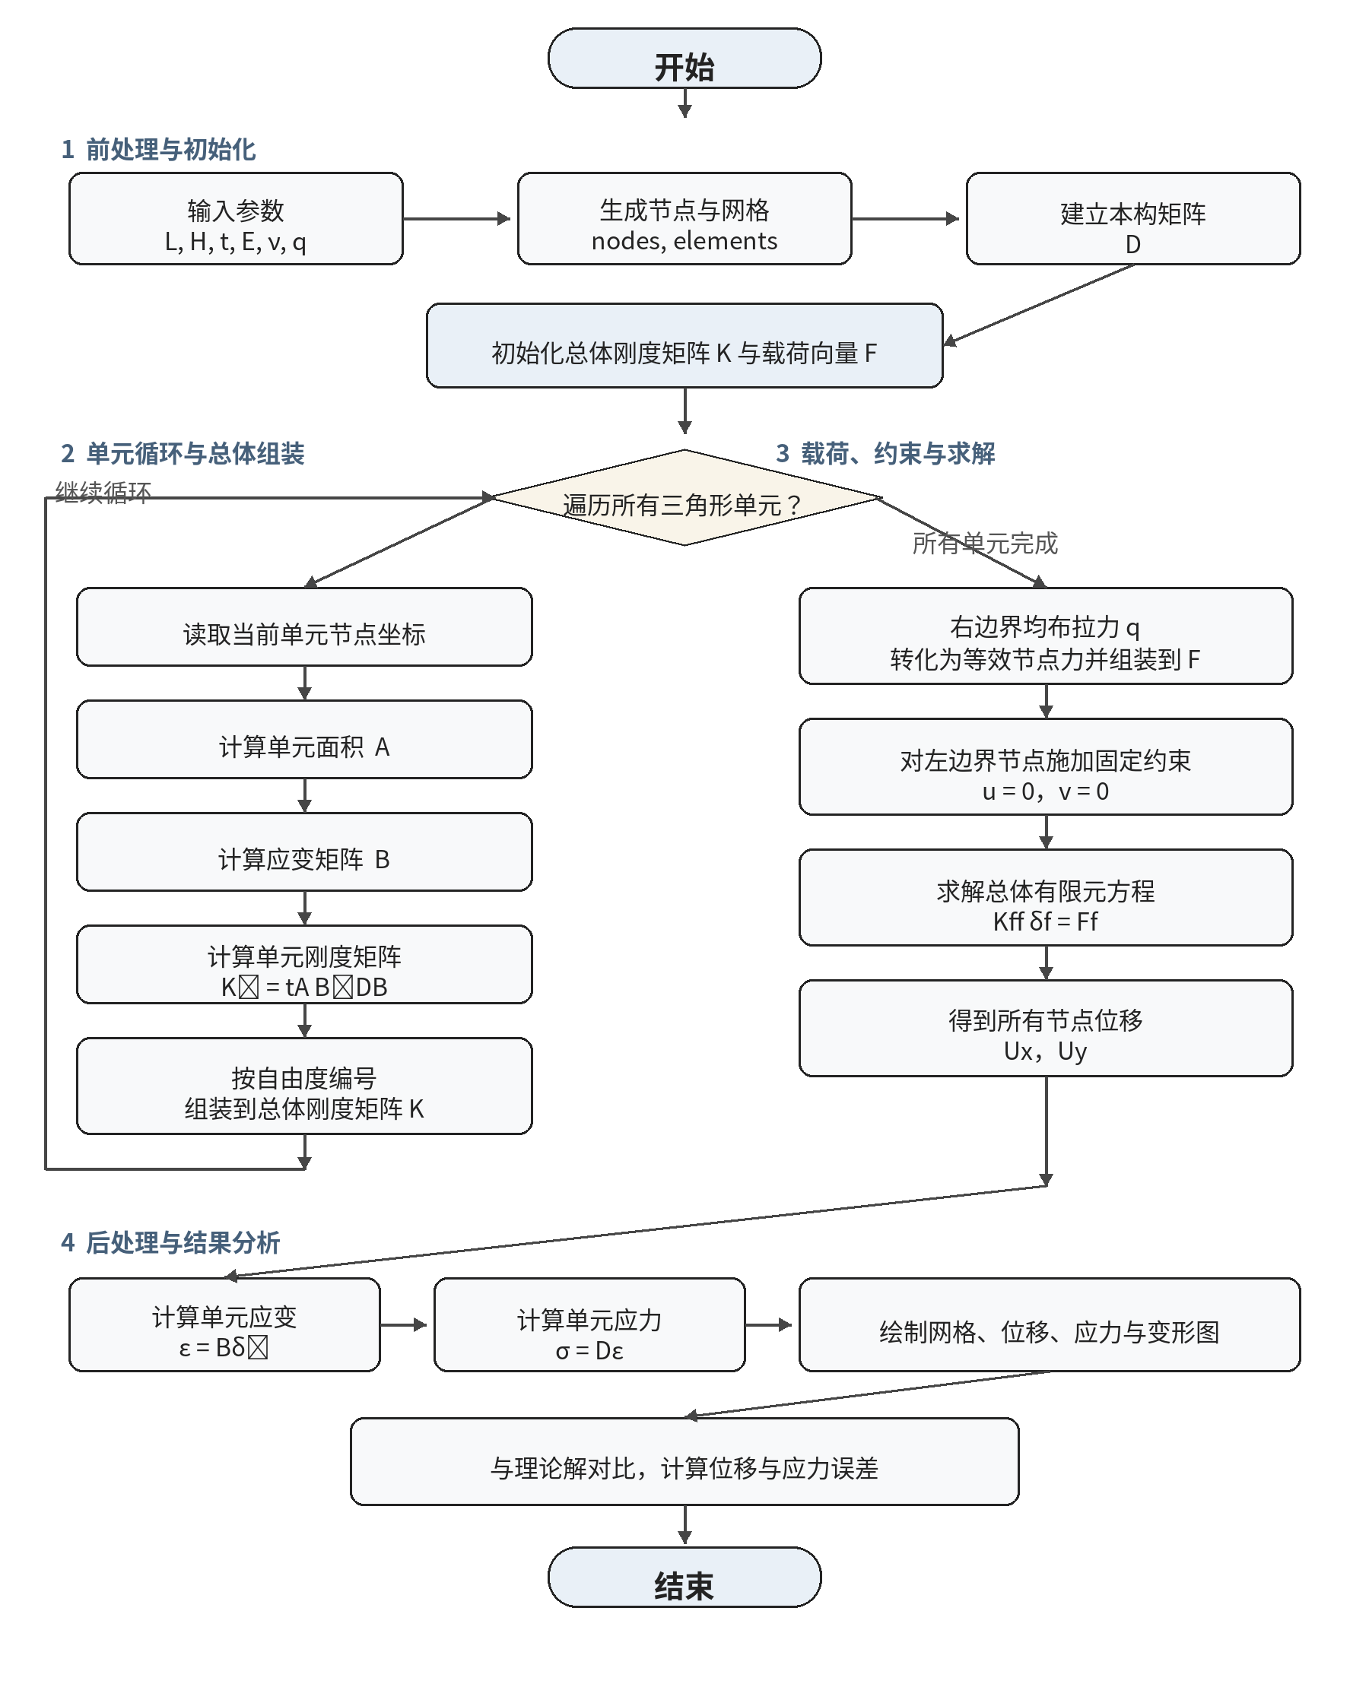
图 7-1 三角形常应变单元有限元分析 MATLAB 程序流程图

子任务 8：矩形方板拉伸问题的有限元建模
1. 请画出矩形方板的三角形单元剖分示意图，要求分别剖分2、4、8个单元进行计算，并编号节点和单元。
为研究网格数量对有限元结果的影响，本文分别采用 2 个、4 个和 8 个三角形常应变单元 对矩形方板进行离散。节点按从左到右、从下到上的顺序编号，单元节点按逆时针方向排列。

（1）2 个三角形单元剖分
将整个矩形板沿一条对角线划分为两个三角形单元。
节点编号为：
$$1(0,0),2(L,0),3(0,H),4(L,H)$$
单元编号为：
$$e_{1}=(1,2,4)$$$$e_{2}=(1,4,3)$$

（2）4 个三角形单元剖分
将矩形板沿 $x$方向分成两个小矩形，每个小矩形再划分为两个三角形单元，因此共有 4 个三角形单元。
节点编号为：
$$1(0,0),2(L/2,0),3(L,0)$$$$4(0,H),5(L/2,H),6(L,H)$$
单元编号为：
$$e_{1}=(1,2,5)$$$$e_{2}=(1,5,4)$$$$e_{3}=(2,3,6)$$$$e_{4}=(2,6,5)$$

（3）8 个三角形单元剖分
将矩形板沿 $x$方向和 $y$方向各划分为两个小矩形，共形成 4 个小矩形。每个小矩形再划分为两个三角形单元，因此共有 8 个三角形单元。
节点编号为：
$$1(0,0),2(L/2,0),3(L,0)$$$$4(0,H/2),5(L/2,H/2),6(L,H/2)$$$$7(0,H),8(L/2,H),9(L,H)$$
单元编号为：
$$e_{1}=(1,2,5)$$$$e_{2}=(1,5,4)$$$$e_{3}=(2,3,6)$$$$e_{4}=(2,6,5)$$$$e_{5}=(4,5,8)$$$$e_{6}=(4,8,7)$$$$e_{7}=(5,6,9)$$$$e_{8}=(5,9,8)$$

2. 请写出本题每个节点的自由度编号规则：
本题为二维平面弹性问题，每个节点具有两个位移自由度，分别为 $x$方向位移 $u$和 $y$方向位移 $v$。若节点编号为 $i$，则该节点自由度编号规则为：
$$u_{i}→2i−1$$$$v_{i}→2i$$
因此，第 $i$个节点的节点位移向量为：
$$\{d_{i}\}=\left\{\begin{aligned}u_{i} \\ v_{i}\end{aligned}\right\}$$
总体位移向量为：
$$\{δ\}=[u_{1},v_{1},u_{2},v_{2},⋯ ,u_{n},v_{n}]^{T}$$
其中，$n$ 为节点总数，总自由度数为 $2n$。
例如：
$$\text{节点 1：}u_{1}→1,v_{1}→2$$$$\text{节点 2：}u_{2}→3,v_{2}→4$$$$\text{节点 3：}u_{3}→5,v_{3}→6$$
3. 请写出本题总体载荷向量的构造方法：
本题忽略体力，仅考虑右边界沿 $x$方向的均布拉力 $q$。在有限元计算中，右边界均布拉力需要转换为等效节点力，再组装到总体载荷向量 $\left\{F\right\}$中。
对于右边界上一段长度为 $l_{e}$的边界线段，设该段边界的两个端点节点为 $i$和 $j$，则边界面力对应的等效节点载荷为：
$$\{F_{e}\}=\int_{Γ_{t}}{[N}]^{T}\left\{\begin{aligned}q \\ 0\end{aligned}\right\}t dΓ$$
对于线性边界单元，可得到：
$$F_{u_{i}}=\frac{qtl_{e}}{2}$$$$F_{u_{j}}=\frac{qtl_{e}}{2}$$$$F_{v_{i}}=0,F_{v_{j}}=0$$
其中，$t$ 为板厚，$q$ 为右边界均布拉应力，$l_{e}$ 为该段边界长度。由于拉力沿 $x$方向作用，所以载荷只加到节点的 $u$自由度上，即总体载荷向量中第 $2i−1$和第 $2j−1$个位置。
不同网格下可写为：
2 个单元时，右边界为节点 2 到节点 4：
$$F_{u_{2}}=F_{u_{4}}=\frac{qtH}{2}$$
4 个单元时，右边界为节点 3 到节点 6：
$$F_{u_{3}}=F_{u_{6}}=\frac{qtH}{2}$$
8 个单元时，右边界分为节点 3 到节点 6、节点 6 到节点 9 两段：
$$F_{u_{3}}=\frac{qtH}{4}$$$$F_{u_{6}}=\frac{qtH}{2}$$$$F_{u_{9}}=\frac{qtH}{4}$$
其余未受外力作用的自由度对应载荷为零。

4. 请列出求解本题所需的主要步骤：
• 1.建立矩形方板几何模型，确定 $L$、$H$、$t$、$E$、$ν$ 和右边界均布拉力 $q$。
• 2.对矩形区域进行三角形常应变单元剖分，分别建立 2 个、4 个和 8 个三角形单元的节点编号与单元编号。
• 3.根据平面应力条件建立材料本构矩阵 $\left[D\right]$。
• 4.对每个三角形单元计算单元面积 $A$、应变矩阵 $\left[B\right]$和单元刚度矩阵 $\left[K^{e}\right]$。
• 5.按节点自由度编号规则，将各单元刚度矩阵 $\left[K^{e}\right]$组装为总体刚度矩阵 $\left[K\right]$。
• 6.构造总体载荷向量 $\left\{F\right\}$，并对左边界节点施加固定约 $u=0, v=0$。
• 7.求解总体有限元方程 $[K]\{δ\}=\{F\}$，得到节点位移，并进一步计算单元应变和单元应力。

如图 8-1 所示，黑色网格表示变形前的矩形方板，红色网格表示位移放后的变形形状。由图可见，矩形板在右边界拉力作用下沿 $x$方向发生伸长，说明有限元求解得到了合理的节点位移结果
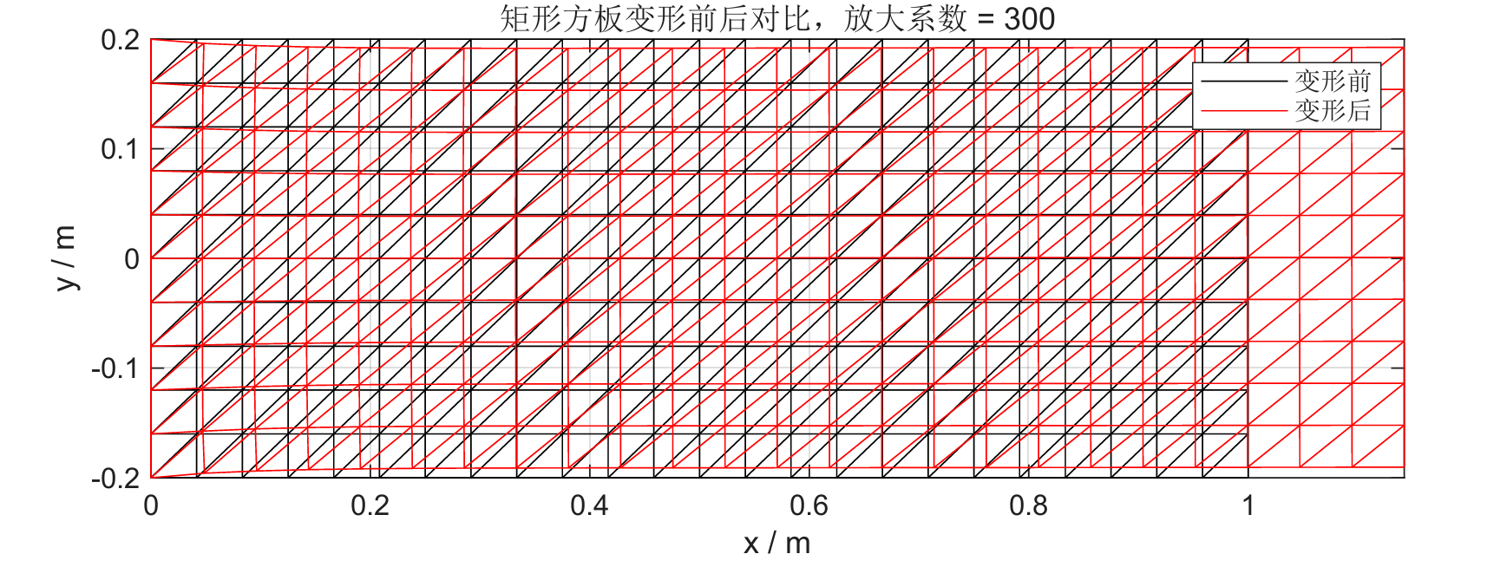
图 8-1 矩形方板变形前后对比图

如图 8-2 所示，矩形方板的 $x$方向位移 $U_{x}$由左端向右端逐渐增大。左边界由于施加固定约束，$U_{x}$ 接近零；右边界受拉后位移最大，符合矩形板单向拉伸变形特征。
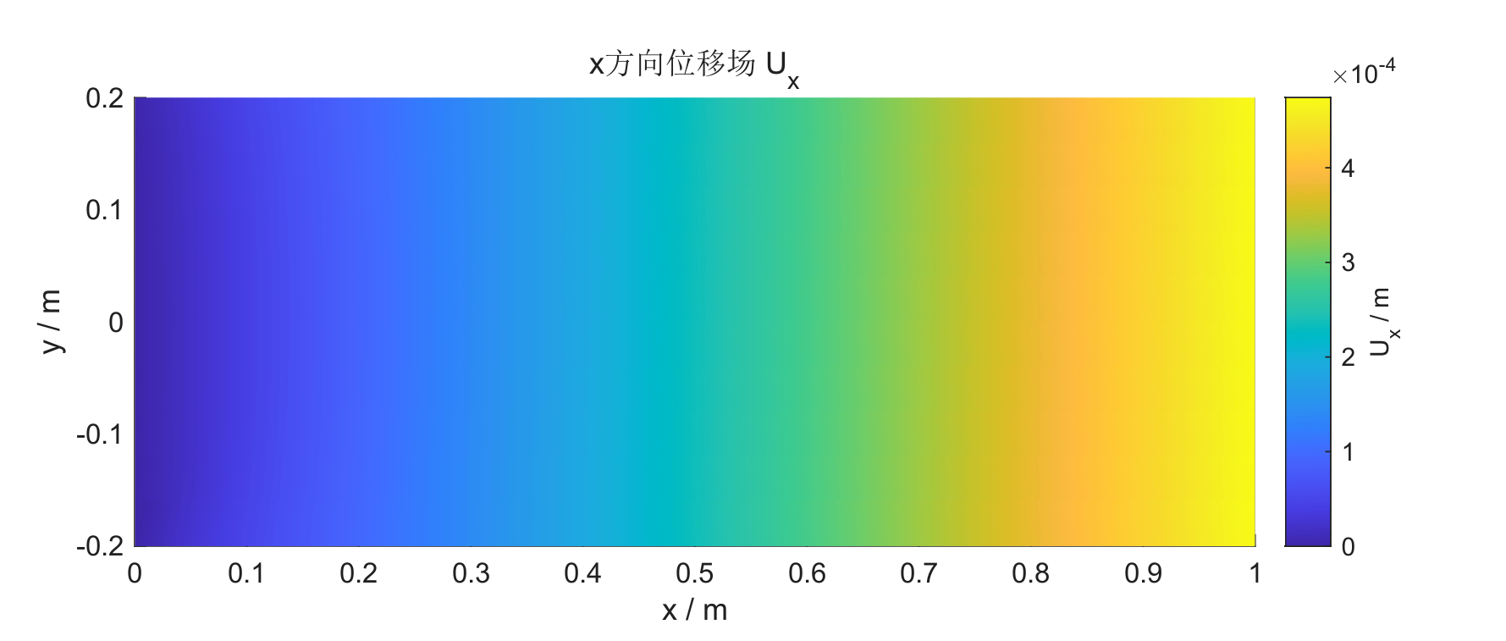
图 8-2 x 方向位移场$xU_{x}$
如图 8-3 所示，矩形方板在拉伸过程中产生 $y$方向位移 $U_{y}$，反映了材料泊松效应及左边界固定约束对横向变形的影响。整体上，$U_{y}$ 的分布表现出上下边界相反方向的横向位移特征。
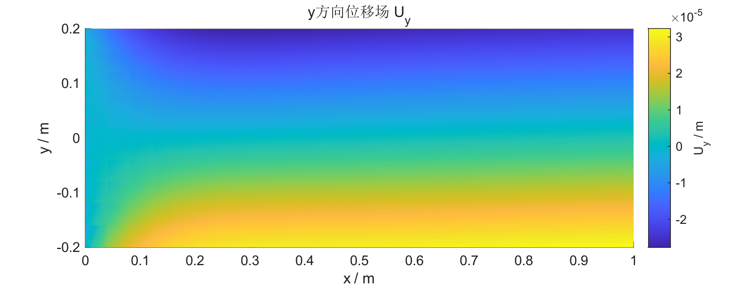
图 8-3 y 方向位移场$yU_{y}$

子任务 9：位移、应变与应力计算
- 已知节点位移后，请写出单元应变计算式：
对于三节点常应变三角形单元，单元内应变由单元节点位移线性组合而得：
$$ε^{\left(e\right)}=B^{\left(e\right)} u^{\left(e\right)}$$
其中
$ε^{\left(e\right)}=\{ε_{xx}, ε_{yy}, γ_{xy}\}^{T}$表示单元应变矢量，
$u^{\left(e\right)}=\{u_{1},v_{1},u_{2},v_{2},u_{3},v_{3}\}^{T}$是该单元的节点位移矢量，
$B^{\left(e\right)}$是该单元的 应变–位移矩阵，其由形函数导数构成且为常数矩阵。
如图 9-1 所示，沿矩形板中线附近的 σₓ 变化曲线用有限元结果绘制（圆点），并与理论均匀拉伸值 σ = q（虚线）比较，可见粗网格常应变单元的应力预测与理论解存在偏差。
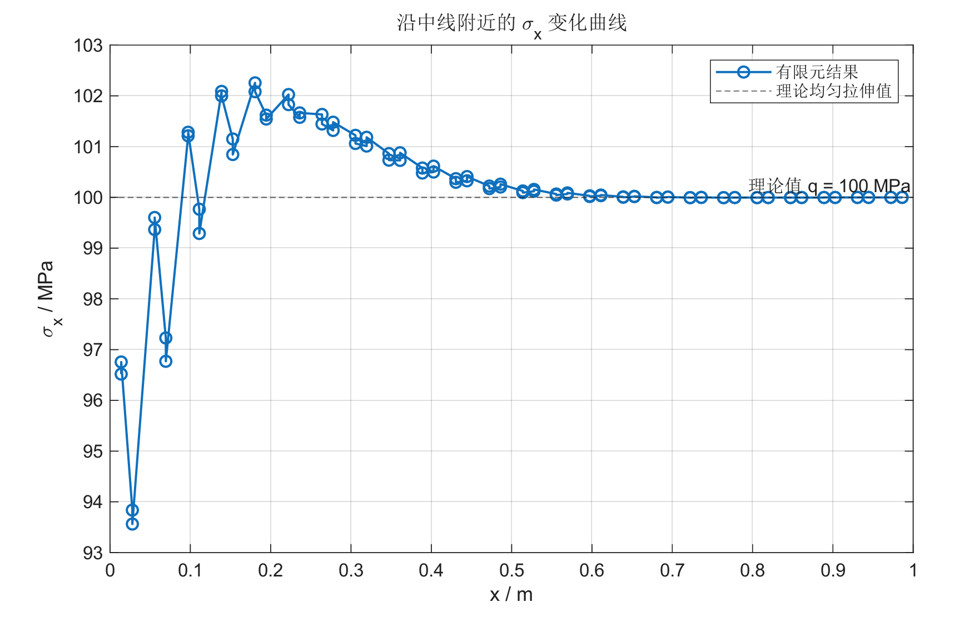
图 9-1 沿中线 σₓ 变化曲线
2. 请写出单元应力计算式：
在弹性线性假定下，应力由应变通过材料本构关系得到：
$$σ^{\left(e\right)}=D ε^{\left(e\right)}$$
因此结合上式：
$$σ^{\left(e\right)}=D B^{\left(e\right)} u^{\left(e\right)}$$
其中，$D$是材料本构矩阵（在平面应力或平面应变条件下与杨氏模量 $E$和泊松比 $ν$有关）。
如图 9-2 所示，σₓ 平滑应力云图描绘了矩形方板内 σₓ 的分布状态，颜色深浅代表应力大小，反映了载荷作用下的应力场趋势。
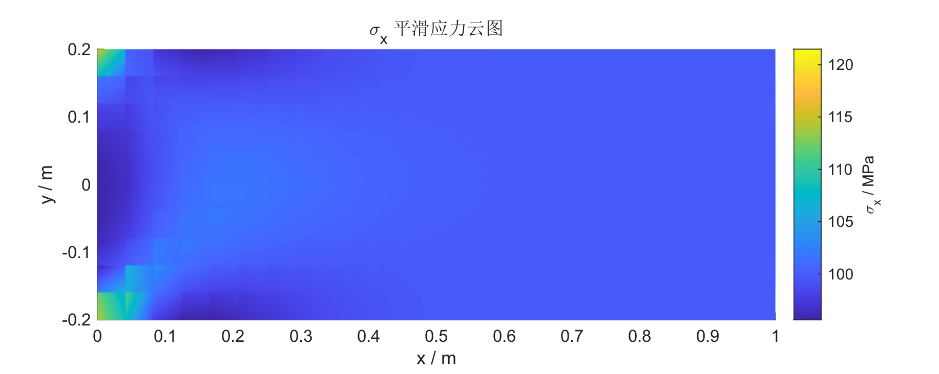
图 9-2 σₓ 平滑应力云图
如图 9-3 所示，σᵧ 平滑应力云图显示了矩形板在拉伸载荷下产生的横向应力分布情况，这是泊松比效应的结果。
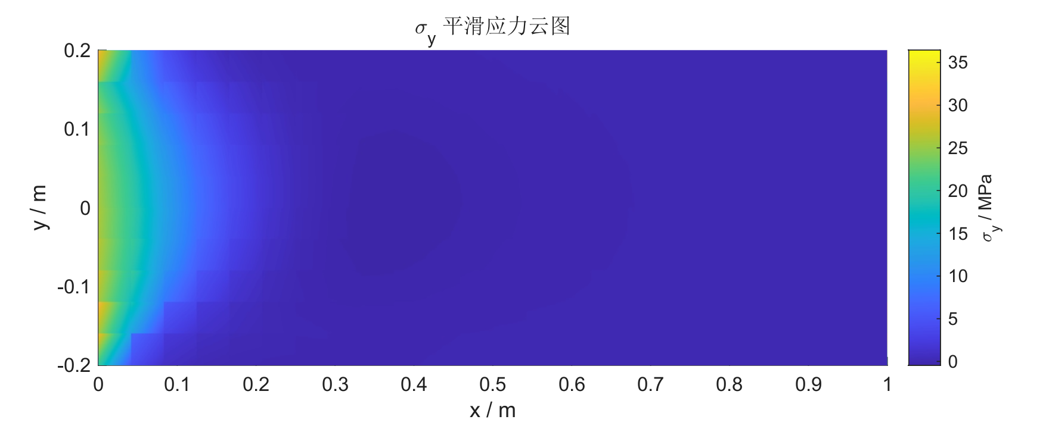
图 9-3 σᵧ 平滑应力云图
如图 9-4 所示，τₓᵧ 平滑剪应力云图显示了单元中的剪切应力分布，这有助于分析是否存在显著的剪切集中区域。
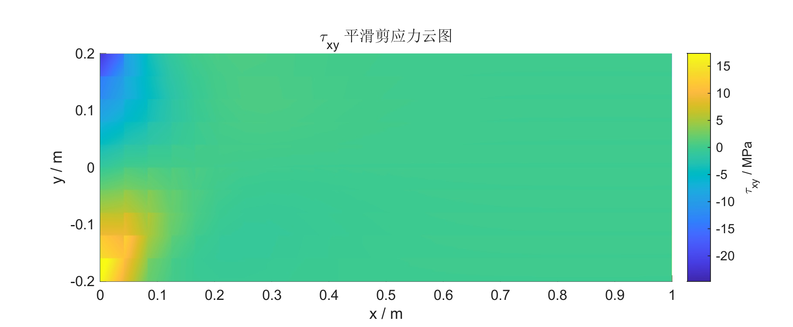
图 9-4 τₓᵧ 平滑剪应力云图
如图 9-5 所示，σₓ 单元常值应力图显示单元内 σₓ 常值分布，这与常应变单元的理论一致，说明单元内应力不会随坐标变化。
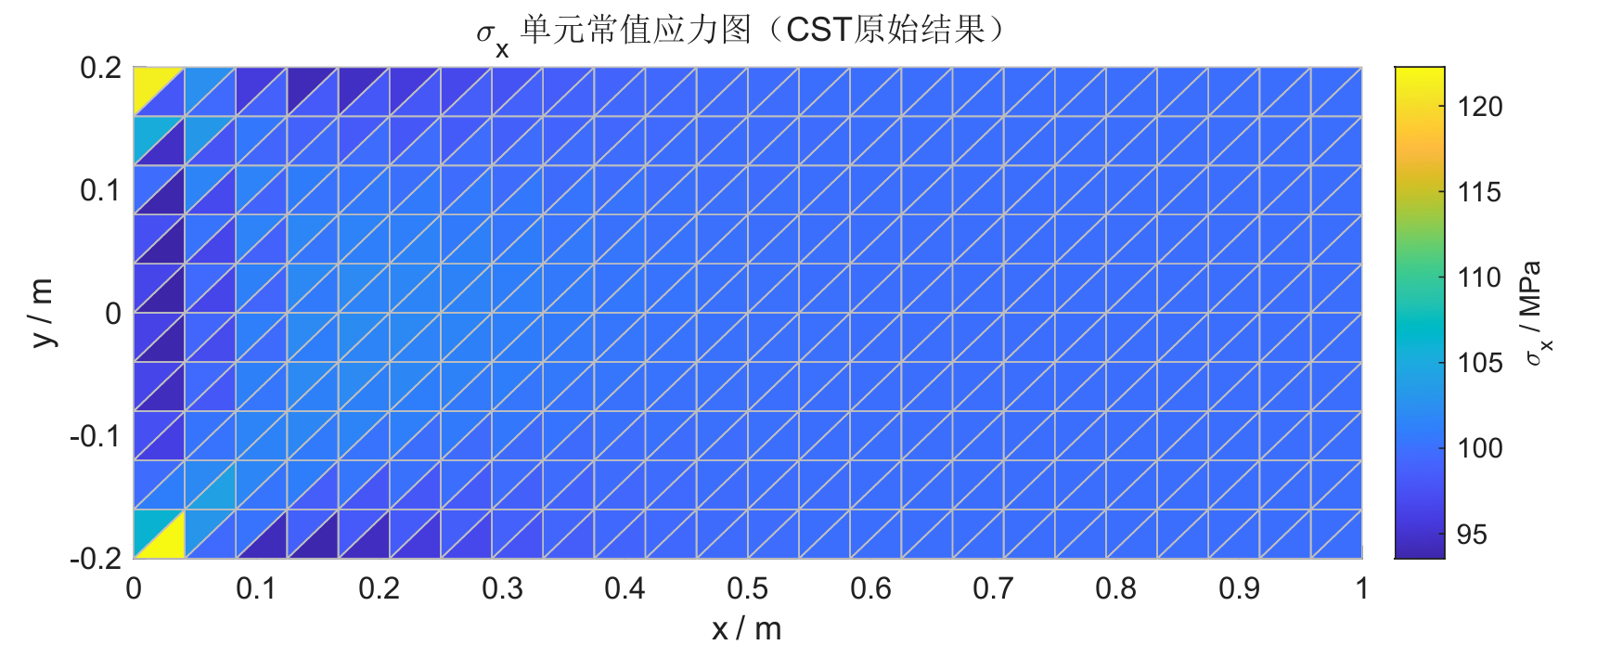
图 9-5 σₓ 单元常值应力图

3. 对常应变三角形单元，单元内应变和应力是否随坐标变化？为什么？
不随坐标变化。
原因如下：
常应变三角形单元采用线性位移插值形函数，在该单元内任一点的位移是节点位移的线性组合。
对位移场求导得到应变时，导数是形函数的一阶导数，而对于线性形函数这些导数是常数。
因此单元内应变 $ε^{\left(e\right)}$是常量，进而由本构关系得到的应力 $σ^{\left(e\right)}$也是常量。
4. 如果网格较粗，采用常应变单元可能带来什么误差特点？
粗网格采用常应变单元常见的误差特点包括：
单元内应变、应力分布被强制为常量，无法反映真实空间中应力应变的变化。
在载荷变化大、几何不连续或高应力梯度区域误差较大，可能发生不准确的应力峰值或错误分布。
导致整体解的数值刚度高估，表现出所谓的“数值过度刚化”，需要更细的网格才能得到合理近似。

子任务 10：结果对比与分析
1. 请写出上一节课矩形方板拉伸问题的解析解、理论值或典型应力结果：

10.1.解析解 、 理论值（上一节课矩形板拉伸）
第一种边界条件：均匀拉伸（右端受均布拉力，左端仅约束刚体位移）
应力状态：
$$σ_{x}=σ_{0},σ_{y}=0,τ_{xy}=0$$
应变状态：
$$ε_{x}=\frac{σ_{0}}{E},ε_{y}=−ν\frac{σ_{0}}{E},γ_{xy}=0$$
位移场：
$$u(x,y)=\frac{σ_{0}}{E}x,v(x,y)=−ν\frac{σ_{0}}{E}y$$10.2. 第二种边界条件：左端整条边完全固定
应力状态：
$$σ_{x}≈σ_{0}+\text{端部扰动},σ_{y}≈0+\text{局部扰动},τ_{xy}≈\text{局部剪应力}$$
应变状态：
$$ε_{x}≈\frac{σ_{x}−νσ_{y}}{E},ε_{y}≈\frac{σ_{y}−νσ_{x}}{E},γ_{xy}≈\frac{τ_{xy}}{G}$$
位移场：
$$u(x,y)≈\text{均匀伸长 + 左端扰动},v(x,y)≈\text{受约束的收缩}$$

10.3.对比说明
第一种情况是 理论解析解，适合用于验证有限元整体精度。第二种情况是 级数近似解，用于观察边界扰动对局部应力分布的影响，有限元求解通常需要模拟这种复杂边界。
2. 请将有限元结果与上述结果进行比较，可比较的物理量包括：
- 位移
- 应变
- 应力
- 边界附近响应特征
请按照下列表格填写比较结果，要求对比不少于3个位置的计算结果。

在 y=0 的中线上选取了 $x=0.25\text{ m}$、$x=0.50\text{ m}$ 和 $x=0.75\text{ m}$处的节点进行有限元结果与理论解对比。三点分别位于板长方向的四分之一处、中点和四分之三处，这样的选择既能反映从固定端到受拉端的变化趋势，又避开了固定边界和载荷边界的局部应力集中的影响，从而使数值解对比更为合理可靠。
比较项目 | 解析解/理论值 | 2个单元 | 4个单元 | 8个单元 | 误差或差异说明
位移 u（m） | 1.190×10⁻⁴ /  2.381×10⁻⁴ /  3.571×10⁻⁴ | 1.100×10⁻⁴ /  2.201×10⁻⁴ /  3.373×10⁻⁴ | 1.062×10⁻⁴ /  2.273×10⁻⁴ /  3.462×10⁻⁴ | 1.129×10⁻⁴ /  2.258×10⁻⁴ /  3.453×10⁻⁴ | 位移整体偏小，最大误差约 5%–11%，主要因左端完全固定使结构偏刚。
应力 σx（MPa） | 1.000×10² /  1.000×10² /  1.000×10² | 1.016×10² /  1.000×10² /  9.843×10¹ | 1.000×10² /  1.0097×10² /  1.000×10² | 9.951×10¹ /  1.000×10² /  1.0036×10² | 与理论值接近，误差基本在 2% 内，网格加密后更稳定。
应力 σy（MPa） | 0 /  0 /  0 | 3.047×10¹ /  1.511×10¹ /  -2.5×10⁻¹ | 1.516×10¹ /  6.2×10⁻¹ /  1.7×10⁻¹ | 1.558×10¹ /  5.46 /  -5×10⁻² | 理论均匀拉伸中 σy=0，但有限元中因左端固定限制泊松收缩，边界附近出现横向应力。
剪应力 τxy（MPa） | 0 /  0 /  0 | 6.3×10⁻¹ /  0.00 /  -6.3×10⁻¹ | 0.00 /  7.8×10⁻¹ /  0.00 | 4.7×10⁻¹ /  4.0×10⁻¹ /  -3.8×10⁻¹ | 理论剪应力为 0，有限元中因三角形剖分和固定端扰动出现小剪应力。
3. 请分析造成差异的主要原因：
在有限元模型中，矩形板的左端采用完全固定约束，而在理论解析解中通常假设板体受拉均匀且无边界效应。这种固定约束会使左端附近的位移和应力出现偏差，导致有限元计算中板端的刚性响应偏大，从而使整体位移稍微偏小，同时局部应力分布产生扰动。
4. 若进一步提高计算精度，可以采取哪些改进措施？
若进一步提高计算精度，可以从网格、单元类型和边界条件三个方面进行改进。首先，应适当加密网格，尤其是在左端固定边界、右端加载边界以及应力变化较明显的区域进行局部网格细化，以减小离散化误差；其次，可以采用精度更高的单元类型，例如二次三角形单元或四节点矩形单元，使单元内部能够更好地描述位移、应变和应力的变化；此外，还可以改进边界条件的模拟方式，使其更接近实际受力和约束情况，减少完全固定边界带来的局部刚化影响。通过这些方法，可以使有限元结果更加接近理论解，并提高位移和应力计算的稳定性与准确性。

六、任务提交要求
- 完成任务单中全部公式推导与问题回答；
- 提交矩形方板拉伸问题的有限元计算结果，包括：
  - 网格划分图；
  - 总体方程建立过程；
  - 节点位移结果；
  - 单元应力结果；
  - 与解析解或理论结果的对比表；
- 使用 Matlab 编程实现计算，并附关键程序或计算流程图；
- 小组汇报时应重点说明：
  - 单元刚度矩阵的推导逻辑；
  - 节点等效载荷向量的构造方法；
  - 数值解与解析解差异的原因。

七、任务完成后的对比思考
- 杆单元、梁单元与平面三角形单元在有限元建模思想上有哪些共同点？
杆单元、梁单元与平面三角形单元在有限元建模思想上具有相同的基本出发点，都是把原本连续的结构或区域离散成有限数量的单元，并通过节点来连接各个单元。无论是一维的杆、梁，还是二维的三角形单元，本质上都是用简单单元近似复杂结构，再通过节点自由度描述结构的变形状态。它们都需要根据单元的位移模式或形函数，建立单元内部位移、应变和力之间的关系。
同时，这几类单元都需要先建立各自的单元刚度矩阵，再按照节点编号和自由度编号组装成总体刚度矩阵，最终形成总体有限元方程并求解节点位移。虽然杆单元主要描述轴向拉压，梁单元还考虑弯曲变形，平面三角形单元用于描述二维平面应力或应变问题，但它们都遵循“单元离散—形函数插值—单元刚度推导—总体组装—边界条件处理—求解结果”的基本有限元分析流程。
- 为什么二维单元的刚度矩阵推导比一维单元更复杂？
二维单元的刚度矩阵推导比一维单元更复杂，主要是因为二维问题的几何区域和自由度更多。一维杆单元或梁单元通常只沿一个方向建立坐标关系，单元长度、节点自由度和位移函数都比较简单；而二维单元需要同时考虑 $x$和 $y$两个方向的坐标变化，每个节点通常具有 $u$、$v$ 两个位移自由度，因此位移场、应变场和刚度矩阵的维度都更高，计算过程也更复杂。
另外，二维单元还需要建立形函数矩阵 $\left[N\right]$、应变矩阵 $\left[B\right]$和材料本构矩阵 $\left[D\right]$之间的关系。对于平面三角形单元，需要根据节点坐标推导面积、形函数及其对 $x$、$y$ 的偏导数，再由 $ε_{x}$、$ε_{y}$、$γ_{xy}$ 组成应变向量，并通过平面应力或平面应变本构关系求应力。因此二维单元不仅涉及更多自由度，还涉及坐标变换、面积积分和多分量应力应变关系，所以刚度矩阵推导比一维单元更复杂。
- 三角形常应变单元的优点和局限性是什么？
三角形常应变单元的优点是形式简单、计算方便。它只有三个节点，每个节点通常包含 $u$、$v$ 两个位移自由度，位移插值函数和应变矩阵 $\left[B\right]$的推导都比较直观，因此适合用于有限元方法的基础学习、手算推导和 MATLAB 程序实现。
它的另一个优点是对复杂几何区域的适应能力较强。由于三角形单元可以灵活拼接，所以在处理不规则边界、孔洞、斜边或复杂结构外形时，比规则矩形单元更容易进行网格划分。因此，在工程建模中，三角形单元常用于复杂区域的离散。
但三角形常应变单元也有明显局限性。由于该单元内的应变矩阵 $\left[B\right]$为常量，所以单元内应变和应力也是常量，不能反映单元内部应力随坐标的连续变化。当网格较粗或应力梯度较大时，计算结果容易出现精度不足、应力分布块状明显、位移偏小和刚度偏大的问题，因此通常需要加密网格或采用更高阶单元来提高精度
- 如果将本题从常应变三角形单元改为四节点矩形单元，计算结果可能有哪些变化？
如果将本题中的三角形常应变单元改为四节点矩形单元，计算结果通常会更加平滑，位移和应力分布也会更接近连续场。因为常应变三角形单元的单元内应变、应力为常量，所以应力云图容易呈现分片块状；而四节点矩形单元一般采用双线性位移插值，可以在单元内部描述更丰富的位移变化，因此对于矩形板这种规则几何问题，位移场和应力场的表现通常会更加连续、自然。常应变三角形单元本身近似的是单元内常应力、常应变场；有限元结果精度也通常需要通过网格加密来改善。
同时，四节点矩形单元在规则矩形区域中划分更方便，单元形状与矩形板几何更一致，可能减少由于三角形剖分方向带来的局部误差，使右端位移、板中部 $σ_{x}$等结果更稳定。对于本题的均匀拉伸问题，理论上 $σ_{x}$应接近 $q$，$σ_{y}$ 和 $τ_{xy}$应接近 0；使用四节点矩形单元后，这些结果在板中部区域可能更接近理论值，应力云图也会比 CST 单元更平滑。
不过，四节点矩形单元也不是一定在所有情况下都更好。它对网格形状的规则性要求更高，如果几何边界复杂或单元畸变严重，计算精度也会下降；而三角形单元虽然精度较低，但更容易适应复杂边界。因此，对于本题这种规则矩形板，改用四节点矩形单元通常会提高结果平滑性和位移、应力精度；但对于复杂几何问题，三角形单元仍然具有网格划分灵活的优点。
- 对于边界附近的应力扰动区，为什么有限元法比简单解析方法更有优势？
对于边界附近的应力扰动区，有限元法比简单解析方法更有优势，是因为解析方法通常需要较理想的边界条件和规则的应力状态。例如均匀拉伸解析解一般假设板内应力分布比较简单，$σ_{x}$ 近似为常量，$σ_{y}$ 和 $τ_{xy}$接近零。但在本题中，左边界完全固定会限制板的横向泊松收缩，使固定端附近产生局部二维应力扰动，这种局部扰动很难用简单解析公式准确表达。
有限元法则可以直接在模型中施加真实的边界约束和载荷条件，把矩形板离散成很多单元后，通过整体刚度矩阵求解各节点位移，再进一步计算每个单元的应变和应力。因此，即使边界附近存在 $σ_{y}$、$τ_{xy}$ 等复杂应力分量，有限元法也能通过局部单元结果反映出来，而不是只能给出一个理想化的整体解析值。
所以，对于边界附近这种应力变化快、受约束影响明显的区域，有限元法能够更直观地显示应力集中、局部扰动和应力重新分布情况。相比简单解析方法，它更适合处理实际工程中复杂边界、局部约束和非均匀应力场问题。

